Kulturní dům Postřelmov
Sobota 3.2.2024 v 17.00 hod.
JAZZOVÝ KONCERT
OLD TIME JAZZ BAND
LOUČNÁ NAD DESNOU
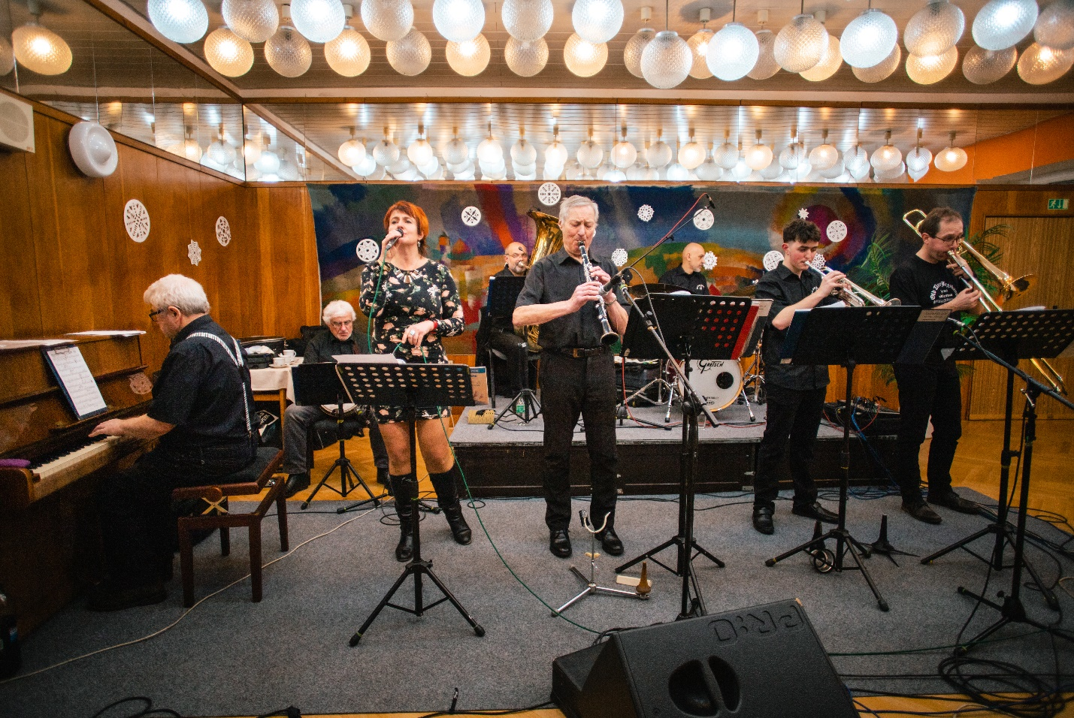

Závěrečný koncert legendární jazzové skupiny. Kapela uvede nejoblíbenější jazzové skladby a zařadí také orchestrální skladby v kalifornském dixielandovém stylu už v originálním provedení.
Účast přijal vzácný host Stanislav Bartošek, který je i vedoucím celé sekce trumpetistů při Moravské filharmonii v Olomouci.
Vstupné: 100.- Kč

